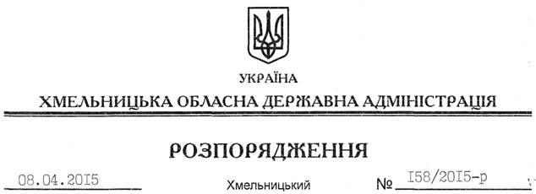

Про обласні заходи з підготовки і відзначення у 2015 році 70-ї річниці Перемоги над нацизмом у Європі та 70-ї річниці завершення Другої світової війни

На підставі статті 6 Закону України “Про місцеві державні адміністрації”, Указу Президента України від 24.03.2015 № 169/2015 “Про заходи з відзначення у 2015 році 70-ї річниці Перемоги над нацизмом у Європі та 70-ї річниці завершення Другої світової війни”, з метою гідного вшанування подвигу українського народу, його визначного внеску у перемогу Антигітлерівської коаліції у Другій світовій війні, висловлення поваги усім борцям проти нацизму, увічнення пам’яті про загиблих воїнів, жертв війни, воєнних злочинів, депортацій та злочинів проти людяності, скоєних у роки війни, посилення турботи про ветеранів війни, учасників українського визвольного руху цього періоду, жертв нацистських переслідувань, утвердження спадкоємності традицій воїнів-переможців нацизму та нинішніх захисників Вітчизни, консолідації суспільства навколо ідеї захисту України та у зв’язку з відзначення у 2015 році 70-ї річниці Перемоги над нацизмом у Європі та 70-ї річниці завершення Другої світової війни:
1. Затвердити обласні заходи з підготовки і відзначення у 2015 році 70-ї річниці Перемоги над нацизмом у Європі та 70-ї річниці завершення Другої світової війни (додаються).
2. Райдержадміністраціям, рекомендувати виконавчим комітетам міських (міст обласного значення) рад у тижневий термін затвердити відповідні плани заходів.
3. Структурним підрозділам облдержадміністрації, іншим виконавцям:
3.1. Забезпечити підготовку та проведення зазначених заходів.
3.2. Інформацію про виконання заходів направити управлінню інформаційної діяльності та комунікацій з громадськістю обласної державної адміністрації до 12 травня та 01 червня 2015 року.
4. Визнати таким, що втратило чинність, розпорядження голови обласної державної адміністрації від 09.11.2012 № 332/2012-р “Про обласні заходи у зв’язку з відзначенням 70-ї річниці визволення України від фашистських загарбників та 70-ї річниці Перемоги у Великій Вітчизняній війні 1941-1945 років”.
5. Контроль за виконанням цього розпорядження покласти на заступника голови облдержадміністрації відповідно до розподілу обов’язків.

Голова адміністрації М.Загородний

